
PREFEITURA MUNICIPAL DE BRAÇO DO NORTE
SECRETARIA DE EDUCAÇÃO E DESPORTO
PLANO DE GESTÃO ESCOLAR
CENTRO EDUCACIONAL INFANTIL SÃO JANUÁRIO
zELIA DA SILVA MARCILIO

UNIDOS POR UMA EDUCAÇÃO DE QUALIDADE, FORTALECENDO OS LAÇOS ENTRE FAMILIA E ESCOLA

Braço do Norte
2023
zELIA DA SILVA MARCILIO

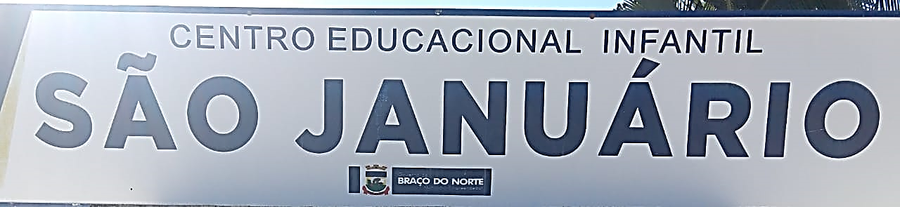

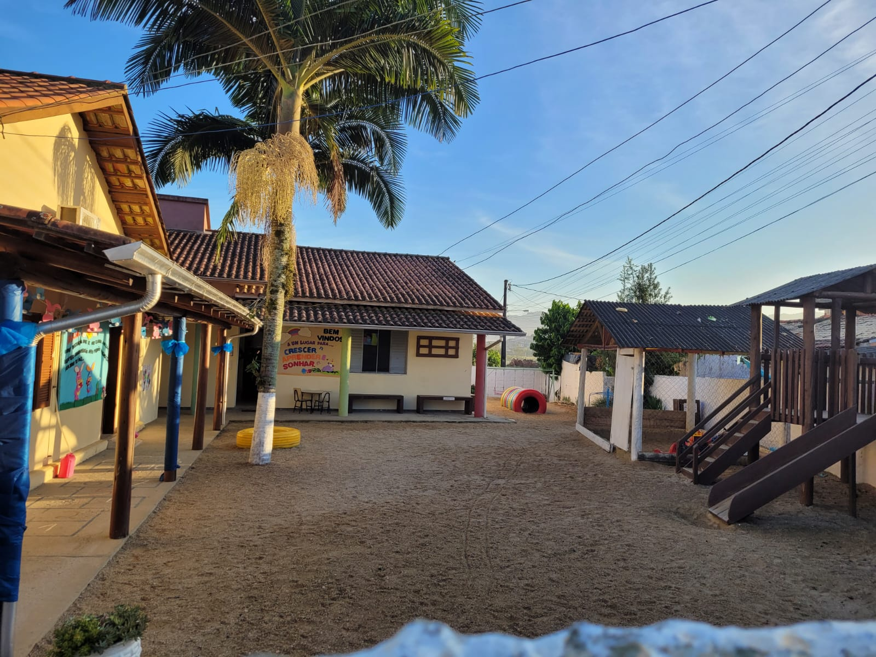
.

Braço do Norte
2023
lista de ilustrações
Figura 1- Sala dos professores..................................................................................................12
Figura 2- Reunião com as funcionárias.....................................................................................13
Figura 3 -Reunião com os pais e funcionários..........................................................................14
Figura 4-Reunião com a APP....................................................................................................18
Figura 5- Sala do berçário II.....................................................................................................20
Figura 6- Sala do berçário I.......................................................................................................20
Figura 7- Banheiro das crianças................................................................................................20
Figura 8- Balanço do parque.....................................................................................................21
Figura 9- Foto do escorregador.................................................................................................21

lista de gráficos
Gráfico 1- Profissão dos pais ou responsáveis familiares masculinos......................................09
Gráfico 2 - Profissão dos pais ou responsáveis familiares familiares femininas......................09
Gráfico 3 – Beneficiários do bolsa família...............................................................................10
Gráfico 4 – Opção religiosa......................................................................................................10
Gráfico 5 – Acesso dos pais ou responsáveis a Internet...........................................................11
Gráfico 6 - Meios de transportes que utilizam.........................................................................11
Gráfico 7- Proposta Pedagógica................................................................................................13
Gráfico 8 - Questionário apresentado aos pais quanto as visitas no CEI..................................15
Gráfico 9 - Relacionamento com os profissionais escolares.....................................................16
Gráfico 10- Sobre a preservação do patrimônio.......................................................................18
Grafico 11-Se os pais sabem de onde vem os recursos para a escola.......................................19

sumário
1 INTRODUÇÃO 05
2 objetivo geral 07
3 diagnóstico da escola 08
3.1 DIMENSÃO SOCIOECONOMICA..................................................................................08
3.2 dimensão pedagógica 15
3.3 dimensão administrativa 14
3.4 dimensão financeira 16
3.5 dimensão física 18
4 metas E AÇÕES 22
4.1 DIMENSÃO SOCIOECONOMICO..................................................................................22
4.2 Dimensão Pedagógica 22
4.3 DIMENSÃO ADMINISTRATIVA 23
4.4 DIMENSÃO FÍSICA.......................................................................................................23
4.5 DIMENSÃO FINANCEIRA 24
5 avaliação do plano 25
6 CONSIDERAÇÕES FINAIS..............................................................................................26
REFERÊNCIAS 27
ANEXOS..................................................................................................................................28ANEXO I.................................................................................................................................29
ANEXO II.................................................................................................................................31
ANEXO III................................................................................................................................33

INTRODUÇÃO

Este plano de gestão foi elaborado para o período de 2023, tendo como objetivo qualificar o processo educacional do Centro Educacional Infantil São Januário, através do conhecimento em fazer uma gestão democrática, participativa e coletiva no âmbito escolar. Este documento aponta metas e ações comuns para a realidade do C.E.I., buscando assim meios para beneficiar uma educação de qualidade para as crianças, e efetivar ações que estabeleçam os comprometimentos de todos.
Percebe se a responsabilidade em fazer parte dessa importante etapa na vida do ser humano, sendo necessárias muitas reflexões sobre o desempenho de cada pessoa que exerce função nessas instituições de ensino.
O gestor da escola de educação infantil, tem uma grande demanda em cuidar de toda uma estrutura administrativa, física, financeira e pedagógica, porém ele precisa ter um olhar muito além, sendo assim para melhor conhecer a comunidade escolar foi elaborado um questionário pelo google formes sobre onde os pais ou responsáveis trabalham, como levam seus filhos para escola, se participam e conhecem a proposta pedagógica da escola, e a realidade escolar. Também foi realizado reunião com a APP e com a comunidade escolar.
Diante a uma demanda de tantas habilidades peculiaridades, o gestor precisa aliar o seu trabalho, o processo de uma gestão democrática, dando espaço para que os compromissos com a educação no âmbito escolar seja cumprido e assumido coletivamente por todos os envolvidos nesse processo, dividindo responsabilidades, através do planejamento, execução e comprometimento continuo em avaliar as ações executadas, estabelecendo metas adequadas, fazendo uma gestão escolar participativa, consciente e eficaz.
Estabelecer uma relação com a família é extremamente necessária a ser cumprida pelo gestor, devem ser baseadas no interesse do desenvolvimento integral da criança, promovendo um clima escolar favorável ao processo de desenvolvimento das habilidades. Oferecendo espaços para que os pais participem da vida escolar de seus filhos é uma das atribuições do gestor, que dessa forma, oportuniza as crianças aprofundar os conhecimentos sobre atitudes, respeito e valores contribuindo com a gestão democrática.
Desenvolver a gestão democrática através da coletividade, envolver a comunidade escolar nas realizações das ações e sugestões nas tomadas de decisões da escola e do processo educacional. Associar o espaço físico em relação ao processo de ensino e aprendizagem, e associar os espaços como meio de aprender e ensinar, esse é o Centro de Educação Infantil que almejamos, queremos e precisamos ter. Para alcançarmos esse objetivo, necessitamos do envolvimento de toda a comunidade escolar, Secretaria de Educação Municipal e parcerias, visando um propósito claro e realista na busca de soluções, para sanar as dificuldades encontradas.
Deve-se conhecer as leis, as políticas governamentais, e as concepções que norteiam essas políticas, sempre em busca na defesa de uma escola democrática que tenha entre seus objetivos principais, a construção de um projeto de transformação da educação, que trabalhe dentro da perspectiva da gestão democrática, do compartilhamento de ideias e decisões.
O Centro Educacional Infantil são Januário, está localizado na Rua Ludgero Rodolfo Philippi S/N°453, do Bairro São Januário, no município de Braço do Norte.
A gestão do CEI é representada por. Zélia da Silva Marcilio, licenciada em Pedagogia, com complementação em Educação Infantil. Especialização em Educação Especial, Ensino Fundamental e Educação Infantil, Especialização em Supervisão, Orientação e Gestão Escolar, (cursando).

objetivo geral
Produzir o Plano de Gestão escolar, contemplando a legislação acerca da gestão democrática e participativa a partir dos diagnósticos realizados e das metas traçadas, de modo que o processo de ensino e aprendizagem tornem-se mais significativos e formem cidadãos capazes de atuar na sociedade e no entorno da instituição escolar conforme a demanda.

diagnóstico da escola
Centro Educacional Infantil são Januário Foi criado no dia 07 de julho de 2004, na gestão do Prefeito Ademir da Silva Matos, através da Lei Municipal n° 131/n°1.381/98. Esta instituição fica situada na Rua Ludgero Rodolfo Philippi, n°453; no Bairro São Januário da cidade de Braço do Norte.
Na sua criação, a instituição recebeu o nome de CEIC São Januário – Centro Educacional Infantil Comunitário São Januário, que contava com uma parceria com a comunidade e a prefeitura no que diz respeito a alimentação e demanda de profissionais. Contava-se então com 10 funcionários, sendo 2 professoras, 4 serviços gerais e 4 estagiárias para atender 35 crianças de 0 à 6 anos.
No ano seguinte a mesma passou a chamar-se: CEI São Januário, deixando de ser comunitária, passando a integrar-se à Rede Municipal de Ensino da Prefeitura de Braço do Norte; dando cumprimento a legislação vigente a Lei de Diretrizes e Bases da Educação Nacional, no Estatuto da criança e do Adolescente (ECA) e a Resolução n°0001/99comebn/s, sendo assim de responsabilidade da Secretaria Municipal de Educação, orientar e coordenar os projetos didáticos-pedagógicos.
Neste interim as despesas ficaram totalmente à cargo da Prefeitura; Passando a contar com 17 funcionários; sendo eles: uma coordenadora, 4 professores, 4 auxiliares de serviços gerais e 8 estagiárias.
Atualmente na gestão do prefeito Roberto Kuerten Marcelino, no período de 2017 a 2023, tendo como coordenadora pedagógica dos CEIs, Jaqueline Beza. Nomearam como coordenadora do CEI São Januário: Zélia da Silva Marcilio.

3.1. DIMENSÃO SOCIOECONÔMICA

O CEI São Januário atende hoje cerca de 88 crianças, oriundas de famílias residentes em nosso município, conforme Legislação Municipal, que trata sobe o atendimento dos alunos do município. Lembra-se que a oferta poderá se dar a todas as famílias que procuram o CEI seguindo os critérios previstos no Regimento Interno da Instituição. Segundo a pesquisa encaminhada aos pais e ou responsáveis masculinos, sobre onde trabalham, 38,3% colocaram que é na indústria, 17% colocaram que trabalham no comércio, 14% colocou que trabalha na construção civil, de pedreiro ou servente, os outros na sua minoria colocaram nas diversas outras áreas.

GRÁFICO 1 – Profissão dos pais ou responsáveis familiares masculinos
Fonte: Questionário aplicado aos pais ou responsáveis.

As mães ou responsáveis do sexo feminino apresentaram conforme a pesquisa que 35.4% trabalham na indústria, 20,8% trabalham no comércio, 8.3% colocou que trabalha como funcionária pública, 8.3% colocaram que trabalham em casa informalmente. Já as outras colocaram conforme mostra a pesquisa que trabalham em variados tipos de serviços.

GRÁFICO 2– Profissão dos pais ou responsáveis familiares femininas.

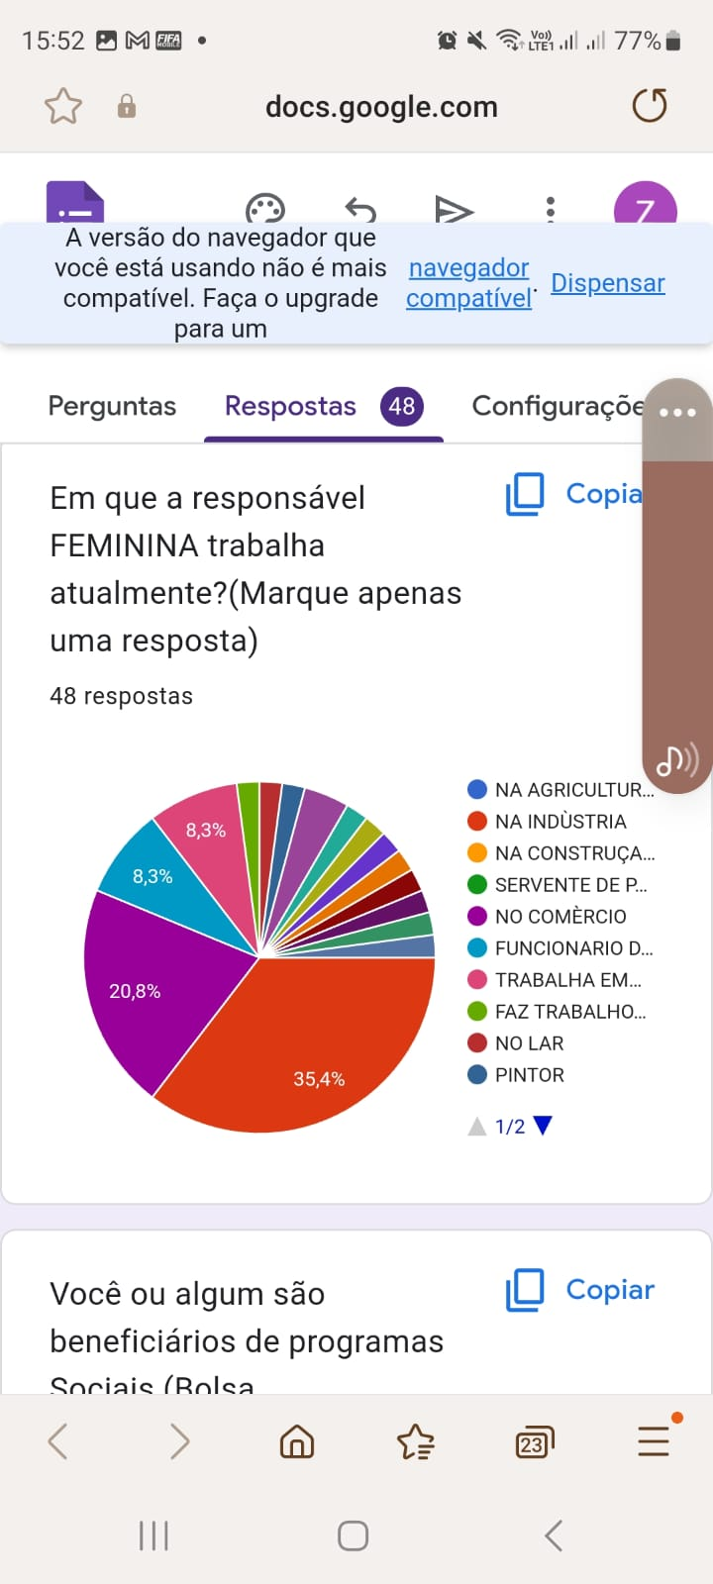
Fonte: Questionário aplicado aos pais ou responsáveis.

A renda da grande parte das famílias é basicamente de 1 a 2 salários mínimos, em seguida aparece a média de 2 a 3 salários-mínimos, e poucas famílias recebem mais de 3 salários-mínimos.
Poucas famílias são contempladas com bolsa família, sendo que a grande parte das famílias não recebem este auxílio. Conforme mostra a pesquisa apenas 20.8% dos pais são beneficiários do bolsa família em nossa escola.

GRÁFICO 3 – Beneficiários do bolsa família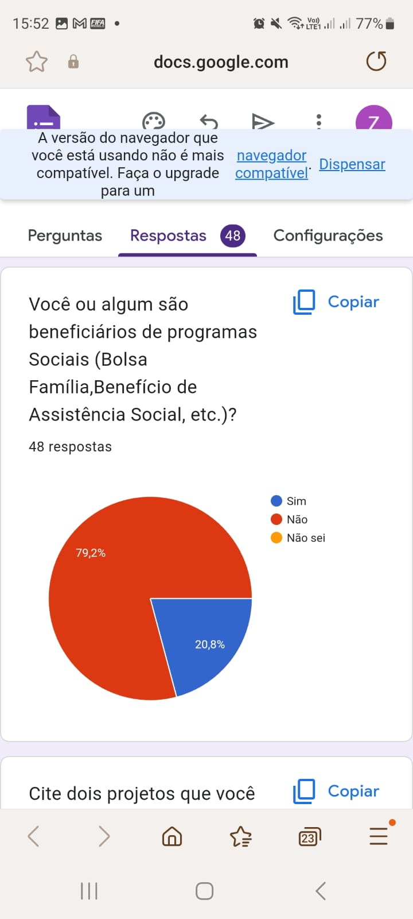
Fonte: Questionário aplicado aos pais ou responsáveis.

As famílias em sua maioria são formadas pelo pai e mãe, e a quantidade de filhos ficam entre 01 a cinco filhos, sendo poucas famílias que possuem cinco filhos. O grau de escolaridade dos pais a grande maioria possui o ensino médio completo, em seguida os que possuem com ensino fundamental completo, e por último uma minoria com graduação e especialização.
A opção religiosa também foi pesquisa e segundo as informações A religião predominante do CEI é a Católica, conforme mostra o gráfico acima com 72.3%, ficando em 2º lugar a religião evangélica com 19.1%.

GRÁFICO 4 – Opção religiosa
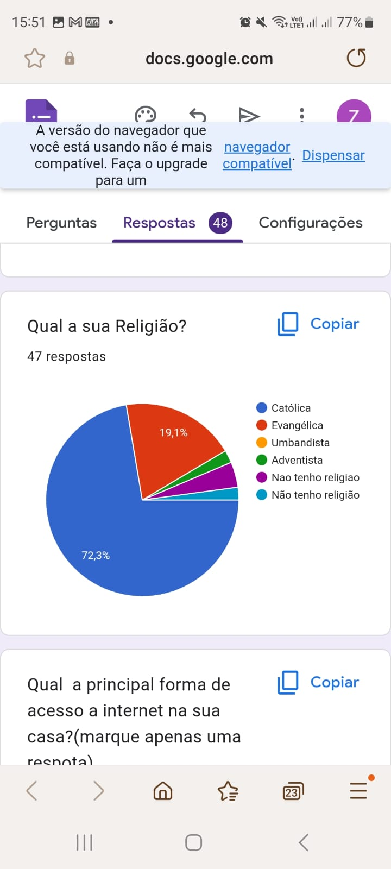
Fonte: Questionário aplicado aos pais ou responsáveis.

Quanto ao acesso aos meios de comunicação pode-se dizer que os pais ou responsáveis encontram-se conectados a internet por meio do aparelho de celular, conforme a pesquisa realizada.

GRÁFICO 5 – Acesso dos pais ou responsáveis a Internet
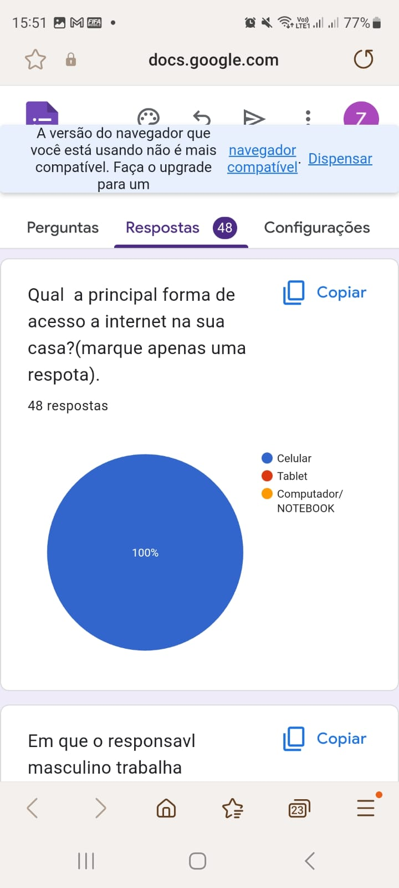
Fonte: Questionário aplicado aos pais ou responsáveis.

A rede municipal de ensino oferta o transporte para estudantes. No entanto quando questionados, os pais ou responsáveis sobre a forma como transportam a crianças ao CEI, foram respondidos que a maioria utiliza transporte próprio (automóvel), ou seja 52.1%, e 43.8% levam a pé.

GRÁFICO 6 – Meios de transportes que utilizam.

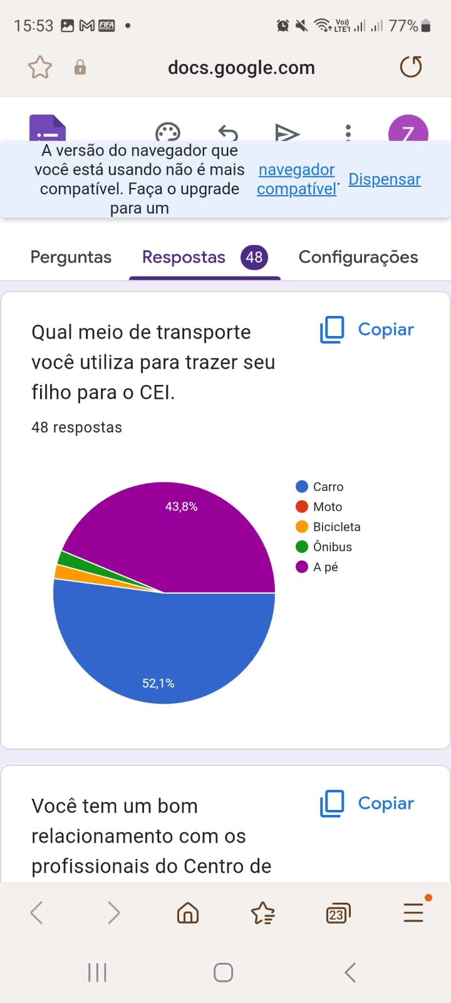
Fonte: Questionário aplicado aos pais ou responsáveis.

3.2 DIMENSÃO pedagógica
O processo Ensino e Aprendizagem, do CEI São Januário busca proporcionar ao educando um bom desenvolvimento, que amplie as suas potencialidades de inserção e participação nas diversas práticas sociais, visando um atendimento adequado, no qual se sintam seguras e motivadas.
A partir desta perspectiva o CEI São Januário preocupa-se em desenvolver projetos e sequencias didáticas, com temas significativos e organizam os espaços tornando-os facilitadores para o desenvolvimento integral das crianças.
Para atender essas crianças a Instituição conta com: 6 professores, 15 agentes de apoio,1 estagiária, 3 merendeiras e duas auxiliares de serviços gerais. Para o planejamento do trabalho dos docentes eles diariamente cumprem 1h:20min de hora atividade, tendo autonomia e flexibilidade no desenvolvimento dos projetos a que a instituição se propõe a desenvolver com as crianças, é imprescindível levar em conta o currículo oficial, a bagagem cultural da criança, bem como levá-la a se apropriar da cultura em que está inserida, buscando uma identidade articulada entre o cuidar, o educar, o brincar e o ensinar de forma lúdica e prazerosa promovendo uma educação de qualidade.

Figura 1 – Sala dos professores
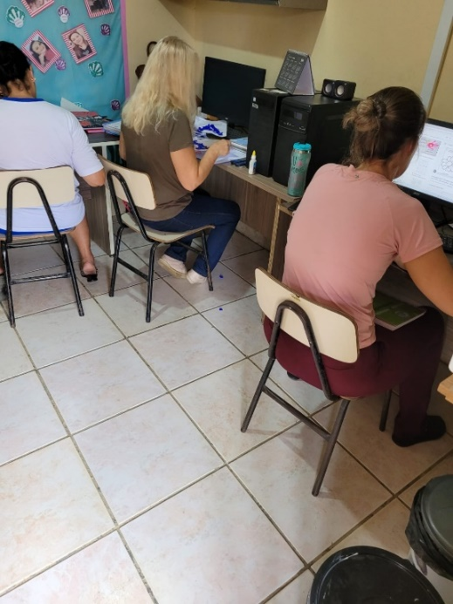
Fonte: Arquivo pessoal da Gestora

O trabalho desenvolvido nesta unidade toma como referência as Diretrizes Nacionais para a Educação Infantil e a BNCC (Base Nacional Comum Curricular). Para o desenvolvimento de um processo de ensino-aprendizagem capaz de potencializar o crescimento significativo das crianças em suas múltiplas dimensões, busca-se a adoção de aulas dinâmicas, criativas, com uso de recursos pedagógicos e tecnológicos atrativos e de interesse das crianças, assim como a efetiva participação de toda comunidade escolar num clima de parceria e de mútuo compromisso e responsabilidade.
Conforme a pesquisa realizada sobre os conhecimentos acerca da proposta pedagógica, obtiveram-se os seguintes resultados: 58.3% dos familiares responderam que conhecem a proposta pedagógica da escola, já 39.6% colocaram que não. Com essa pesquisa podemos perceber que temos o compromisso de informar mais os pais sobre a nossa proposta pedagógica.

Gráfico 7-Proposta Pedagógica
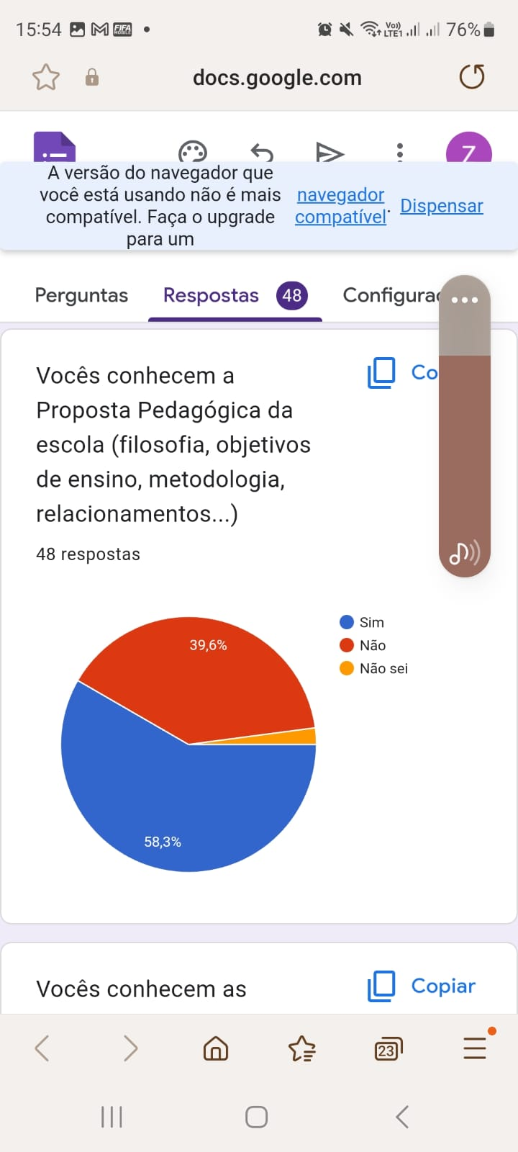
Fonte: questionário aplicado aos pais pela internet.

Quando se trata do desenvolvimento da criança, cabe ao professor, desafiar, questionar, mediar, propor ações pedagógicas significativas, buscando a satisfação as necessidades e desejos dos sujeitos envolvidos no processo.

FIGURA 2– Reunião com as funcionárias
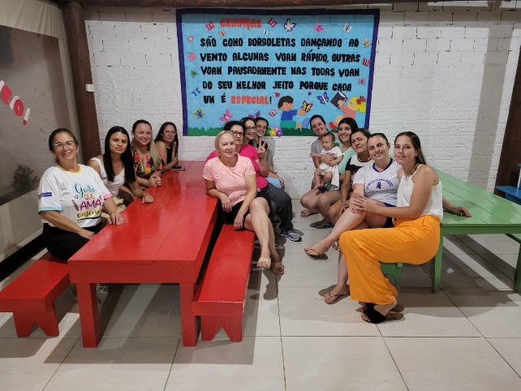
Fonte: Arquivo pessoal da Gestora

Quando a escola quer resultados nas ações escolares, o envolvimento das amílias é essencial para que o retorno seja significativo e os resultados alcançados.

Figura 3: Reunião com pais e funcionários
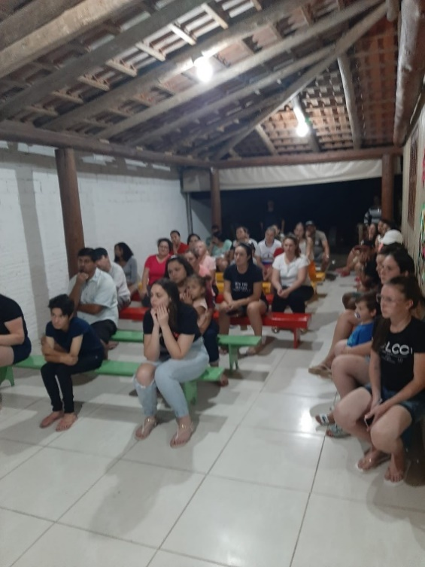
Fonte: Arquivo pessoal da Gestora

3.3 DIMENSÃO administrativa
O quadro de funcionários do CEI. São Januário é composto
- 01 coordenadoras;
- 06 professores, sendo 02 desses efetivos, 01 professoras readaptada;
- 01 estagiárias;
- 15 agentes de apoio, sendo que desses 06 são efetivos;
- 02 auxiliares de serviços gerais sendo dessas 1 ACT, contratada por processo seletivo;
- 03 merendeiras efetivas;
A respeito da formação dos professores todos possuem graduação e pós-graduação na área. A estagiária contratada está a cursando nível médio. A coordenadora está cursando especialização na área de gestão. O quadro funcional dos serviços gerais é formado por 5 pessoas 4 são efetivos e 1 é ACT contratada temporariamente.
A Direção conta com o apoio da Secretaria Municipal de Educação.
O CEI atende diariamente cerca de 88 crianças em período integral. É composta por 6 turmas, Bebés de 4 meses a 1 ano, creche I, de 1 a 2 anos, creche II, de 2 a 3 anos, creche III 1, 3 a 4 anos, são crianças que fazem aniversário de julho a dezembro, creche III 2, crianças que fazem aniversário de janeiro até junho, e Pré I crianças de 4 anos a 5 anos e 11 meses. funciona em tempo integral iniciando o atendimento às 06:30min e encerrando as 18:00, com tolerância de 20minutos, sendo respeitadas as 800 horas anuais e os 200 dias letivos previstos na LDB 9394/1996, de forma dialogada com os Centros Municipais de Educação Infantil e submetida à aprovação da autoridade competente, devendo atender ao disposto na legislação vigente às peculiaridades da Educação Infantil ofertada.
Após a aprovação do calendário letivo anual o CEI só poderá fazer alterações mediante autorização e orientação da sua mantenedora.
Sobre a participação dos pais, quanto as visitas, opiniões sugestões e frequência com que vão até o CEI, obtiveram-se que sua presença se dá em 53.2%, só quando solicitado. 51.1% colocou que vem quando tem reunião. Estes foram os itens mais citados na pesquisa. Percebe-se que a maioria dos pais são comprometidos e participam dos eventos no CEI.

Gráfico 8: questionário apresentado aos pais quanto as visitas no CEI.
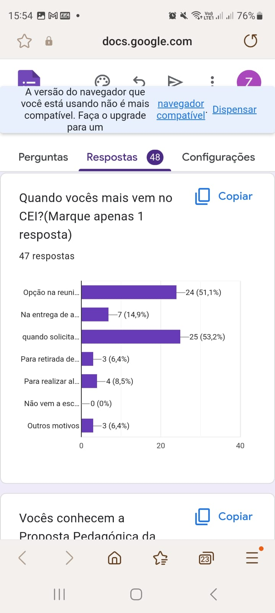
Fonte: Questionário aplicado pela internet

A rotina é organizada pelo CEI, em relação aos horários para as refeições, o sono para descanso das crianças, higienização, escovação, trocas de fraldas, hora das atividades e brincadeiras e deve considerar o bem-estar da criança para que ela tenha um desenvolvimento integral. Assim faz-se necessário que se tenha um bom relacionamento e comunicação com os pais e ou responsáveis. Com relação a este item, 100% dos pais ou responsáveis responderam que mantem um bom relacionando com o CEI. Isso mostra que nossos funcionários desempenham seus papéis com responsabilidade, deixando os pais felizes.

Gráfico: 9:Relacionamento com os profissionais escolares
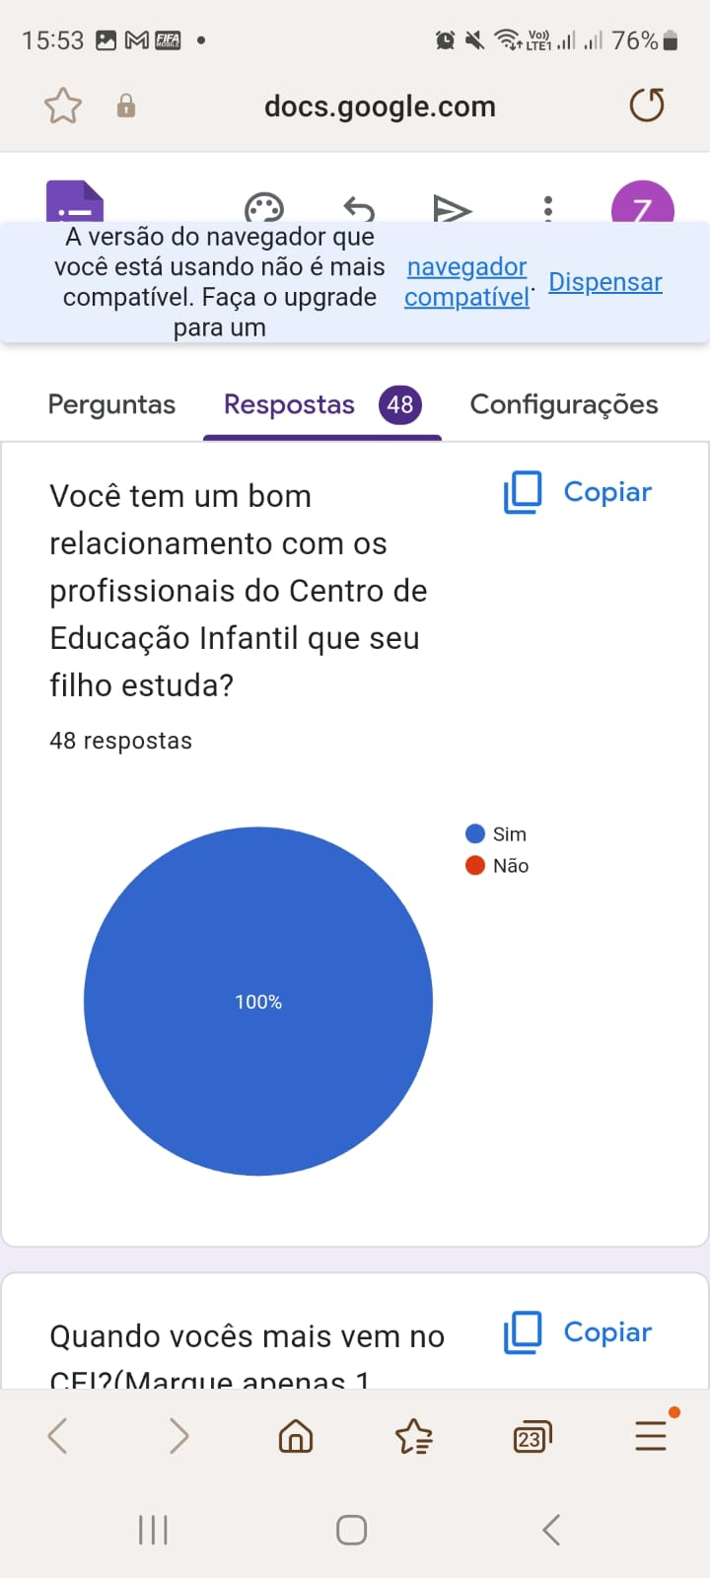
Fonte: Questionário aplicado aos pais

3.4 DIMENSÃO financeira
O Plano de Gestão Financeira se embasa nos critérios e arrecadações de Fundos Particulares através de promoções e taxas colaborativas e espontâneas quanto escola, bem como o auxílio dos programas Federais os quais são destinados à suprir necessidades básicas escolares, financeiras, pedagógicas, ressaltando que reformas e ampliações maiores só serão efetivadas com o auxílio específico do poder público e seus recursos. Todas essas ações são elaboradas, citadas e executadas sob pesquisas e necessidades elencadas por toda comunidade escolar.
O Centro de Educação Infantil São Januário, é mantido pelo poder público municipal, o qual é o grande responsável pela estrutura física predial, água, energia, pagamento de funcionários, alimentação escolar e manutenção da estrutura física.
Conta também com a equipe administrativa (coordenador) e com Associação de Pais e professores, juntamente com a comunidade escolar na qual decidem em assembleia geral registrado em ata como serão gastos os recursos governamentais e também definem as aplicações do dinheiro arrecadado em eventos, festas e outras iniciativas, promovidas pela escola, participam do registro dos gastos e da prestação de conta que precisam ser divulgados com 100 % de transparência para a comunidade escolar, administram diretamente as verbas recebidas de estados e municípios e de programas como o PDDE, planejam e determinam como os objetivos serão alcançados.
As instâncias colegiadas dessa instituição são: ASSOCIAÇÃO DE PAIS E PROFESSORES, são organizações compostas por representantes de todos os segmentos da comunidade escolar com o objetivo de auxiliar a coordenação na função de Gestor Escolar, nas decisões e encaminhamentos para solucionar os problemas do cotidiano da escola, mas tendo como objetivo principal a busca pela melhoria da qualidade no processo ensino e aprendizagem.
ASSOCIAÇÃO DE PAIS E PROFESSORES é um órgão de representação dos pais e profissionais do estabelecimento, não tendo caráter político partidário, religioso, racial e nem fins lucrativos, não sendo remunerados os seus dirigentes e conselheiros. É formado por membros de toda a comunidade escolar envolvidos no processo educacional, igualmente responsáveis pelo sucesso do desempenho da escola pública, que objetiva dar apoio a direção das escolas, primando pelo entrosamento entre pais, alunos, professores, funcionários e toda a comunidade, com atividades socioeducativas, culturais e desportivas. A Associação de Pais e Professores do Centro de Educação Infantil São Januário foi fundada em dezenove (19) de maio (05) de dois mil e nove (2009), é uma sociedade civil, sem fins lucrativos.
Eleita em assembleia geral lavrada em Ata e registrada em cartório. A eleição acontece bianualmente segundo o Estatuto da APP da Instituição. Sendo que as eleições subsequentes aconteceram da mesma maneira. Composição das representativas do atual APP (Associação de Pais, Mestres e Funcionários) 2021/2023.

MEMBROS DA APP:
- Presidente: Cristieli Pereira Loch
- Vice-presidente: Amarildo Vital
- 1º Tesoureiro:Anna Camila Fernandes dos Santos
- 2ª Tesoureira: Márcia da Rosa
- 1ª Secretária: Rafaela Bianchini André
- 2ª Secretária: Kethyn Darphynie may da Silva

Membros do Conselho Fiscal Efetivo:
- Anaria Matos Netto simiano
- Debora Machado Walter
- Sonia Bagio Beltrame e Costa
- Lais Boeger da Silva
- Sonia Aparecida Martins

Membros Suplentes do Conselho Fiscal
-Valderam Meurer
- Edilene Back Michels Brugnara
- Willian Matos
- Djulia Vicente Rodrigues
- Flavia Vanderlin Magnus

Figura 4: reunião com a APP
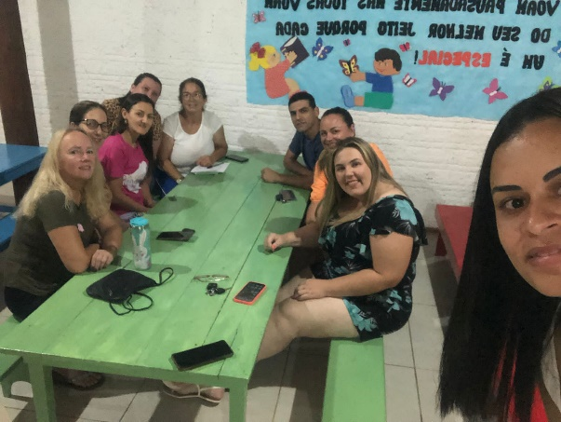
Fonte: arquivo pessoal da gestora

Os pais ou responsáveis foram questionados quanto aos conhecimentos a respeito das origens dos recursos captados e recebidos pelo CEI. Segundo a pesquisa 76,6% dos pais sabem de onde vem os recursos para a escola.

Grafico 10: Se os pais sabem de onde vem os recursos para a escola.
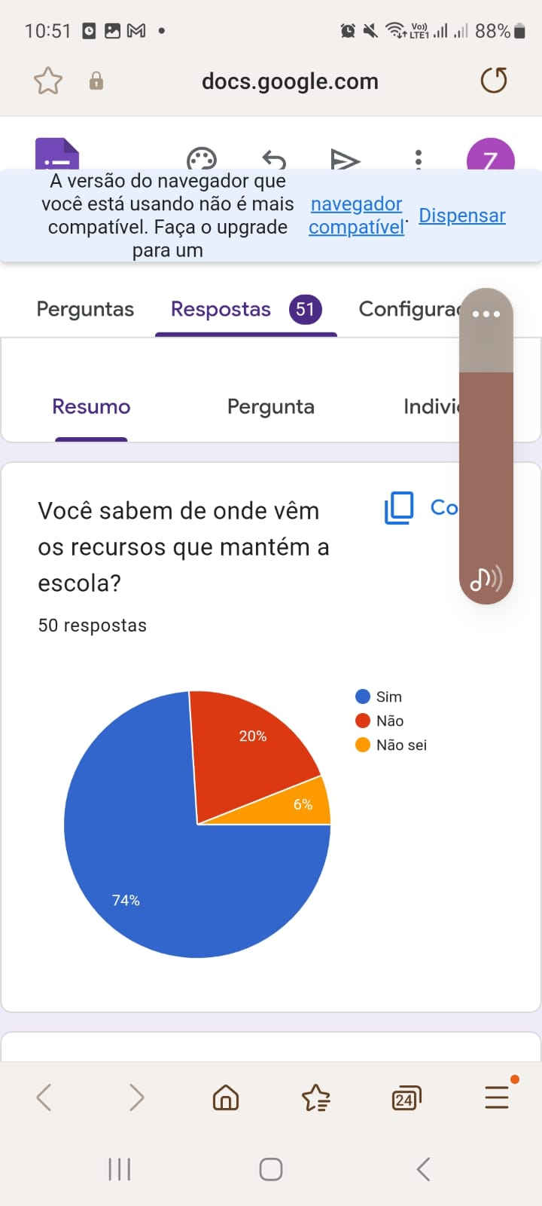
Fonte: Questionário aplicado aos pais

3.5 DIMENSÃO FÍSICA

O espaço físico tem grande importância no desenvolvimento e aprendizagem da criança, estes devem ser preparados pensando na criança e com a criança de acordo com a faixa etária, de forma a aguçar a curiosidade e a exploração, propondo desafios cognitivos e motores. Os espaços devem conter objetos que retratem a cultura em que a criança está inserida bem como estimulá-la a construir novos conhecimentos.

Gráfico 11: Sobre a preservação do patrimônio
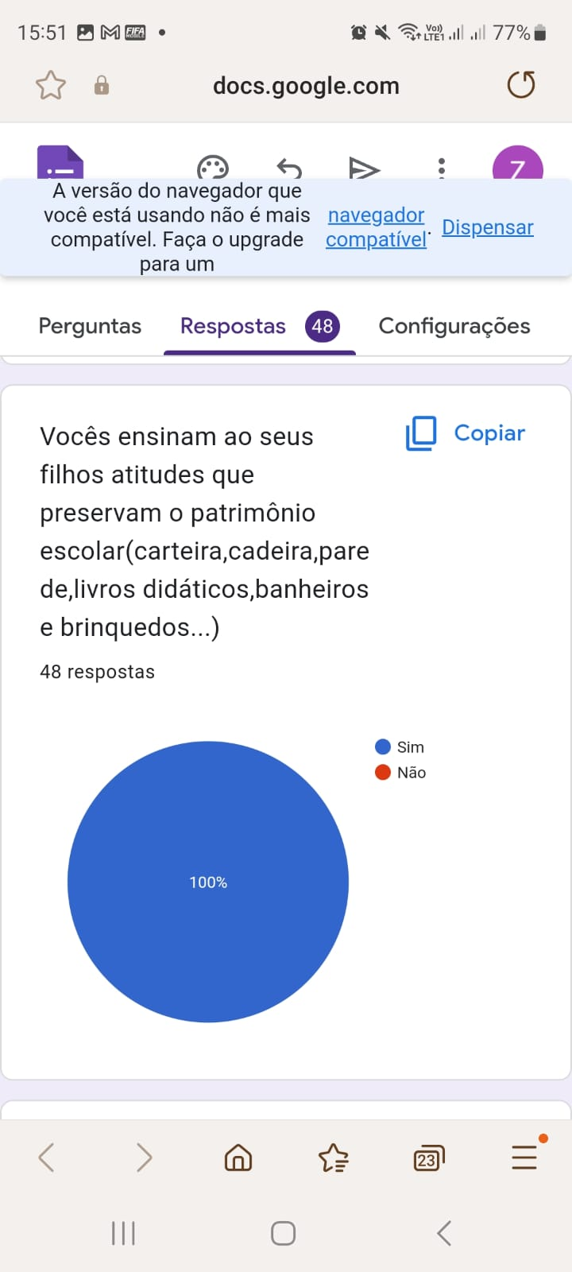
Fonte: Questionário aplicado aos pais ou responsáveis.

Segundo o Referencial Curricular Nacional da Educação Infantil: As crianças constroem o conhecimento a partir das interações que estabelecem com as outras pessoas e com o meio em que vivem. O conhecimento não se constitui em cópia da realidade, mas sim, fruto de um intenso trabalho de criação, significação e ressignificação. (1998, p. 21-22).
As interações que ocorrem dentro dos espaços são de grande influência no desenvolvimento e aprendizagem da criança. Ao professor cabe o papel de planejar os espaços, intervir, mediar e proporcionar a interação e construção de conhecimentos.
As organizações de tempos e espaços em nossa instituição de ensino precisa ser pensada, planejada, e planejar implica na observação das interações das crianças, a criança deve ser compreendida como centralidade do processo. As salas onde as crianças ficam são bem arejadas e organizadas.

Figura 5: Sala do berçário II
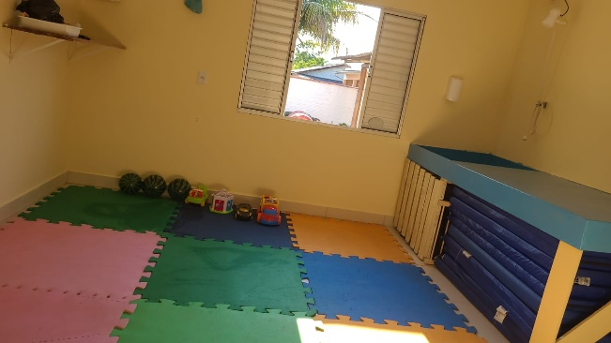
Fonte: arquivo pessoal da gestora.

Nossa sala é segura e oferece espaço adequado para as crianças, oportunizando que ela possa se movimentar sem correr nenhum risco

Figura 6: sala do berçário I
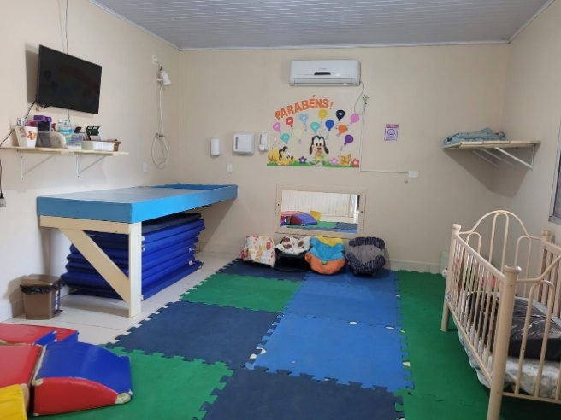
Fonte: arquivo pessoal da gestora.

Os banheiros das crianças são adaptados para a idade, o CEI oferece para ambos os sexos banheiros separados.
Figura 7: Banheiro das crianças.
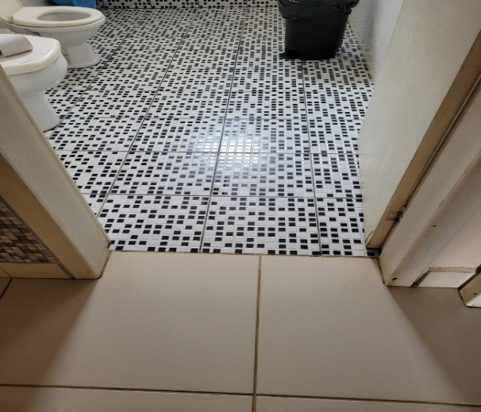
Fonte: arquivo pessoal da gestora.

O parque do CEI é bem estruturado e oferece balanços e escorregadores para que os alunos possam brincar com segurança.

Figura 8: balanço do parque.
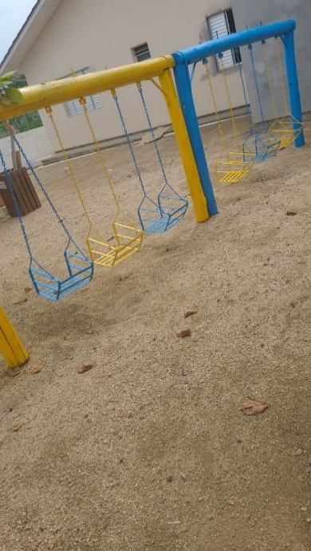
Fonte: arquivo pessoal do gestor

Outra parte do parque é confeccionada em madeira, possui casinhas com cobertura e escorregadores.
Figura 9:foto do escorregador.
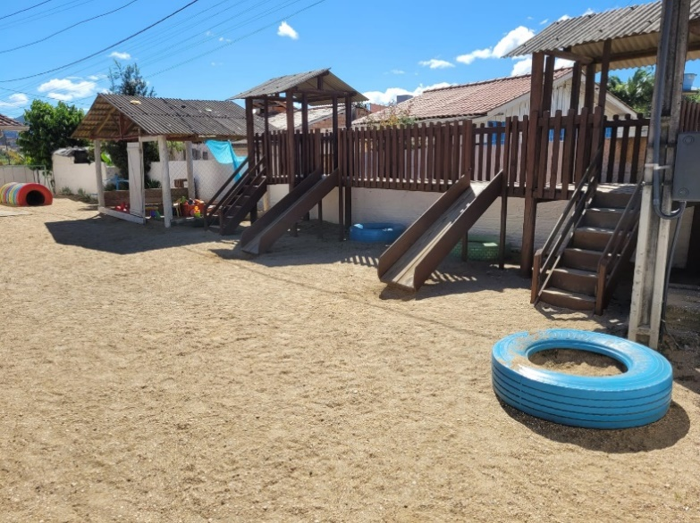
Fonte: do arquivo da gestora.

Metas E AÇÕES

DIMENSÃO SOCIOECONÔMICo.
META 1: Reunião de sensibilização com a Rede Feminina de Combate ao Câncer, com 100% do público feminino da comunidade escolar.
- AÇÃO: Informar e mobilizar para o auto cuidado. Enviar convites. Organizar o espaço. Agendar horário. Disponibilizar recursos de mídia.
Objetivos Específicos | Público alvo | Período | Recursos | Responsáveis pela ação
Conscientizar sobre câncer de mama a importância da higiene, e do preventivo. | Público feminino da comunidade escolar. | 2º trimestre | Humanos  Material impresso  Aparelhos de mídia. | Gestor Escolar  E rede feminina.

Dimensão Pedagógica
META 1: Ofertar formação continuada a 100% dos docentes e buscar parcerias com outras unidades escolares com vistas a articulação e formação continuada das equipes escolares no ano de 2023
- AÇÃO: Organizar plano de formação continuada no CEI. Consultar profissionais especializados. Definir tema de estudo.
Objetivos Específicos | Público alvo | Período | Recursos | Responsáveis pela ação
-Qualificar o processo ensino aprendizagem | - Os professores  E gestor | O ano todo | Humanos  Material impresso  Recursos de mídia | Gestor Escolar
META 2: Desenvolver o projeto sobre Trânsito com 100% das crianças matriculadas no CEI.
- AÇÃO: Produzir maquetes. Estudar cartazes. Simular faixas de pedestres. Simular faixas elevadas. Construir carros com caixas de papelão. Confeccionar sinalização de trânsito.
Objetivos Específicos | Público alvo | Período | Recursos | Responsáveis pela ação
- Sensibilizar as crianças matriculadas no CEI para os cuidados no trânsito construindo a cidadania. | - Crianças | Ano todo | Humanos e materiais diversos | - Gestão escolar  - Corpo docente

DIMENSÃO ADMINISTRATIVA
META 1: Realizar formação continuada a 100% dos membros da APP para atualizar o PPP e os documentos oficiais do CEI
- AÇÃO: Conhecer todos dos segmentos administrativos. Preparar-se para a implementação do Conselho Deliberativo. Mane atualizada a prestação de conta e os demais documentos de vigência da APP.
Objetivos Específicos | Público alvo | Período | Recursos | Responsáveis pela ação
- Otimizar tempo, mantendo os documentos sempre em mão; | Pais e funcionários | -Ano todo | - Documentos  - Convites  - Notas fiscais.  - Arquivos | - Gestor Escolar  - APP
META 2: Ministrar reuniões com 100% da comunidade escolar, com o objetivo de promover a formação do Conselho Deliberativo escolar.
- AÇÃO: Desenvolver um trabalho participativo e colaborativo com a comunidade escolar. Montar uma equipe para realizar a eleição. Divulgar a inscrição dos candidatos.
Objetivos Específicos | Público alvo | Período | Recursos | Responsáveis pela ação
- Compartilhar ideias, discutir sobre temas pertinentes ao bom desenvolvimento da instituição, organizar estratégias de melhorias para o Centro de Educação Infantil São Januário. CONVOCAÇÃO PARA REUNIÃO | Comunidade Escolar e coordenação | Primeiro trimestre | Data show, humanos; | Coordenação,  funcionários e comunidade escolar.

4.4 DIMENSÃO FÍSICA

META 1: Solicitar a pintura de 100% da área externa do CEI
- AÇÃO: Enviar ofício para a Secretaria Municipal de Educação solicitndo a pintura da área externa do CEI
Objetivos Específicos | Público alvo | Período | Recursos | Responsáveis pela ação
- Melhorar a estrutura física da unidade escolar. | Comunidade Escolar | - Durante o ano de 2023 | - Ofícios | - Gestão escolar  - APP
META 2: Cercar de tela o entorno de 100% da caixa de areia do parque do CEI.
- AÇÃO: Convidar a APP para reunião. Disponibilizar junto a comunidade escolar mão-de-obra.
Objetivos Específicos | Público alvo | Período | Recursos | Responsáveis pela ação
- Proporcionar espaços seguros para as crianças matriculadas no CEI | Crianças matriculadas no CEI. | Durante o ano de 2023 | - Humanos  - Tela  - Pregos  - Ferramentas  - Mourões | APP e gestor Escolar.

DIMENSÃO FINANCEIRA
META 1: Promover uma gincana com materiais recicláveis, em parceria com 100% da comunidade escolar, APP, e Secretaria de educação, no ano de 2023 captando recursos financeiros de forma sustentável.
- AÇÃO: Convidar toda a equipe escolar para participar integralmente dos eventos. Organizar entrega dos materiais. Conferir a coleta. Realizar a entrega. Prestar conas desta captação de recursos.
Objetivos Específicos | Público alvo | Período | Recursos | Responsáveis pela ação
- Incentivar as famílias e crianças à participar dos eventos escolares. | - Comunidade escolar. | Durante o ano de 2023 | - Humanos | - Gestor Escolar, App, Corpo Docente.
META 2: Realizar o “Evento: semana do pequeno empreendedor”, com a confecção de bolachas, para comercializar com 100% da comunidade escolar.
AÇÃO: Desenvolver o projeto. Produzir os convites. Produzir as bolachas com as crianças. Embalar devidamente. Montar a feira. Comercializar o produto. Convidar toda a comunidade escolar.
Objetivos Específicos | Público alvo | Período | Recursos | Responsáveis pela ação
- Envolver a família com participação ativa na produção e execução do projeto, contribuindo com a captação de recursos. | - Comunidade escolar | Durante todo ano | - Humanos  - Produtos para confecção das bolachas  - Embalagens para as bolachas. | - Gestor Escolar  - APP  - Docentes e demais funcionários.

avaliação do plano
Durante a elaboração do Plano de Gestão Escolar, aconteceram discussões e reflexões sobre a realidade do CEI. Os estudos deixaram muito claro que toda meta a ser desenvolvida no espaço desta instituição, requer a priori um olhar sobre o diagnóstico detalhado sobre a comunidade escolar, sobre o contexto ao seu entorno, elencando as necessidades e a realidade em que a escola está inserida, utilizando-se de pesquisas, estudos, questionários, etc
Ao avaliar as metas e ações do Plano de Gestão, pode-se constatar que as ferramentas utilizadas no dia a dia com as crianças matriculadas, professores e equipe gestora, tendem a contribuir nos resultados que queremos alcançar, basta proporcionarmos a eles ações claras e coerentes com a realidade vivida na instituição escolar.
As ações também contemplam em grande parte a comunidade escolar, tornando o Centro de Educação Infantil São Januário um espaço de aprendizagem e formação de cidadãos. Outro ponto que aparece nas ações é a busca por parcerias para que estas se tornem uma realidade, engajando no seu contexto o entorno do Centro de Educação Infantil, seja o comércio local, pais e APP
Assim ao avaliar o Plano de Gestão pode-se perceber que as metas e ações procuram atender a necessidades expostas no diagnóstico e na realidade escolar que se apresenta.

considerações finais
O plano de gestão em todos os seus aspectos sociais, econômicos, pedagógicos, administrativos, financeiros e físicos, visto que toda aprendizagem depende do contexto envolvendo a participação.
Traçar metas, ações e objetivos numa gestão democrática, está fundamentada não somente em teorias, mas no exercício da participação reflexiva, a fim de obterem resultados positivos diante das dificuldades hoje existentes nas organizações existentes.
De acordo com Luck (2001), em algumas gestões escolares participativas, os diretores dedicam uma grande do tempo na capacitação de professores, no desenvolvimento de um sistema de acompanhamento escolar e em experiências pedagógicas baseadas na reflexão-ação.
Por isso o papel do gestor escolar é de fundamental importância nesse contexto escolar. Cabe a ele, gerenciar com responsabilidade, motivado, preocupado com a formação continuada de sua equipe, interagindo com a comunidade escolar, estando antenado com a realidade, atualizando-se e compartilhando conhecimentos. Enfim, ele, juntamente com toda equipe gestora, são responsáveis por mudanças sempre visando alcançar os objetivos e metas propostos, experimentando suas próprias formas de realização e sucesso.

REFERÊNCIAS

BRASIL. Ministério da Educação. Base Nacional Comum Curricular. Brasília, 2018.

LIBÂNEO, José Carlos. Organização e gestão da escola: teoria e pratica. 6. ed. Ver. e ampl. – São Paulo: Hercus editora, 2015.

LÜCK, H. Dimensões da gestão escolar e suas competências. Curitiba: Positivo, 2009, p.144.
PPP. Projeto Político Pedagógico do CEI São Januário. 2023.
SANTA CATARINA. Governo do Estado. Secretaria de Estado da Educação. Proposta Curricular de Santa Catarina: formação integral na Educação Básica/Estado de Santa Catarina, Secretaria de Estado da Educação: 2014. 192 p.

ANEXOS

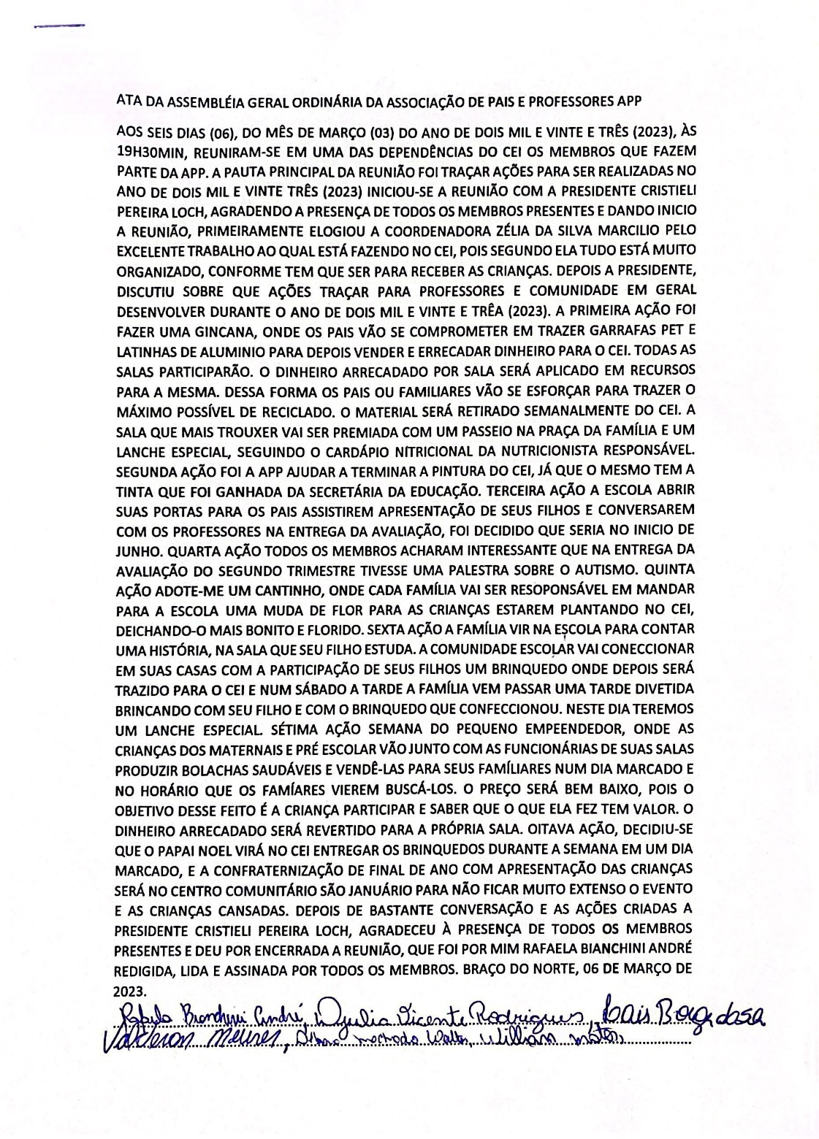
ANEXO I – Ata da Assembleia Geral Ordinária da Associação de Pais e Professores - APP



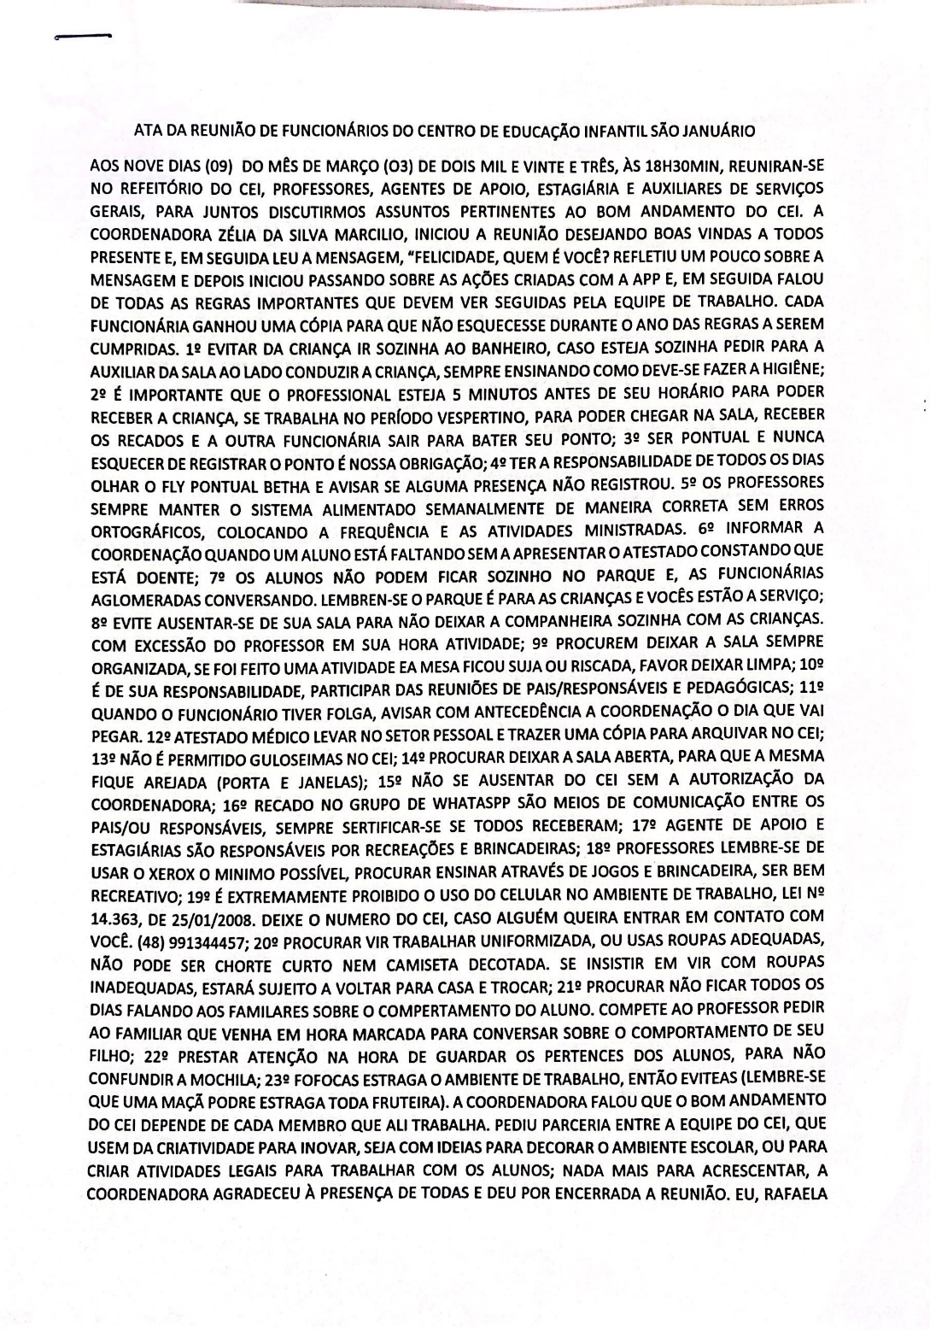
ANEXO II – Ata da Reunião de Funcionários do Centro de Educação Infantil São Januário
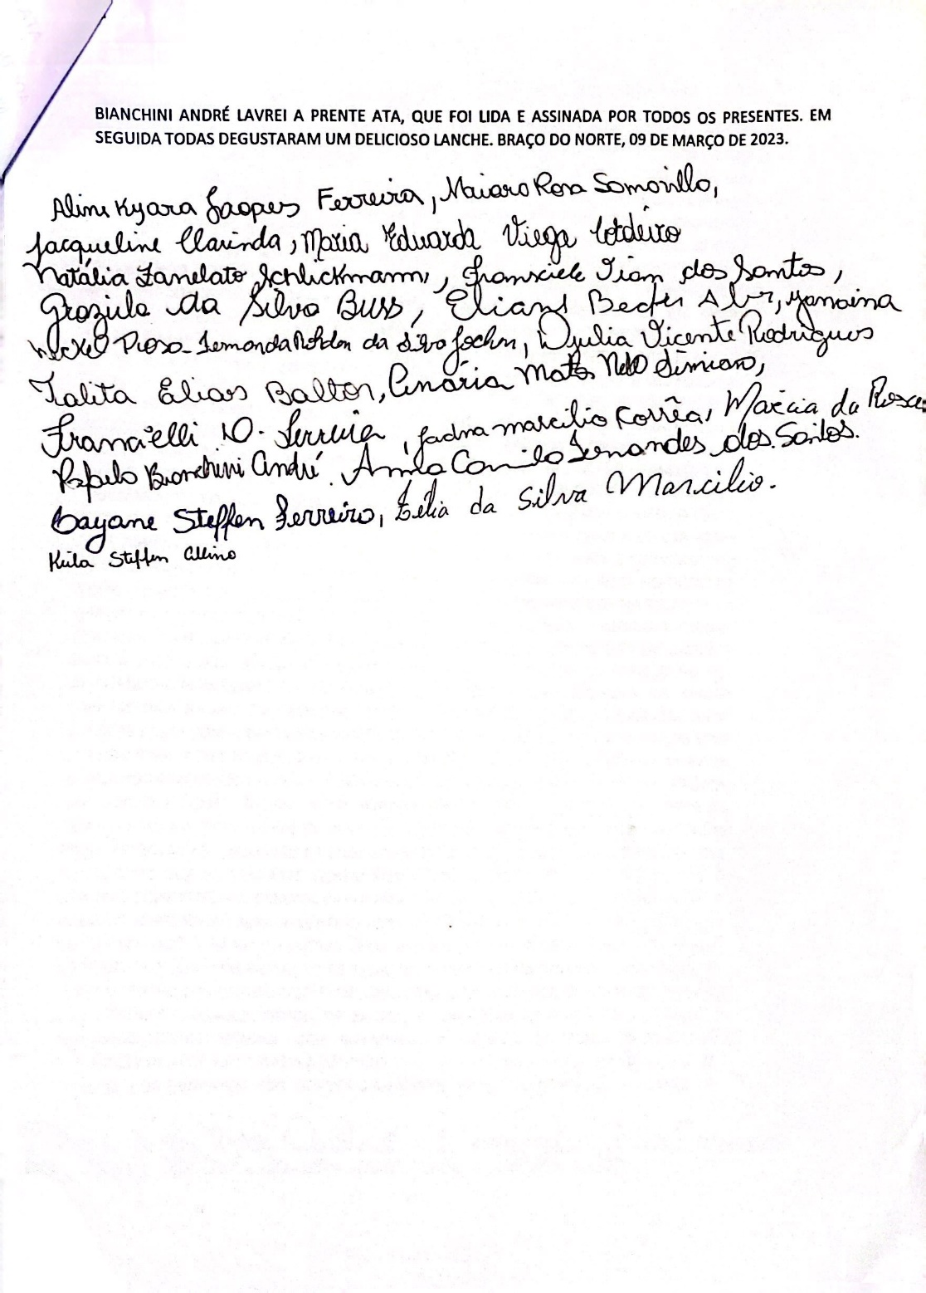

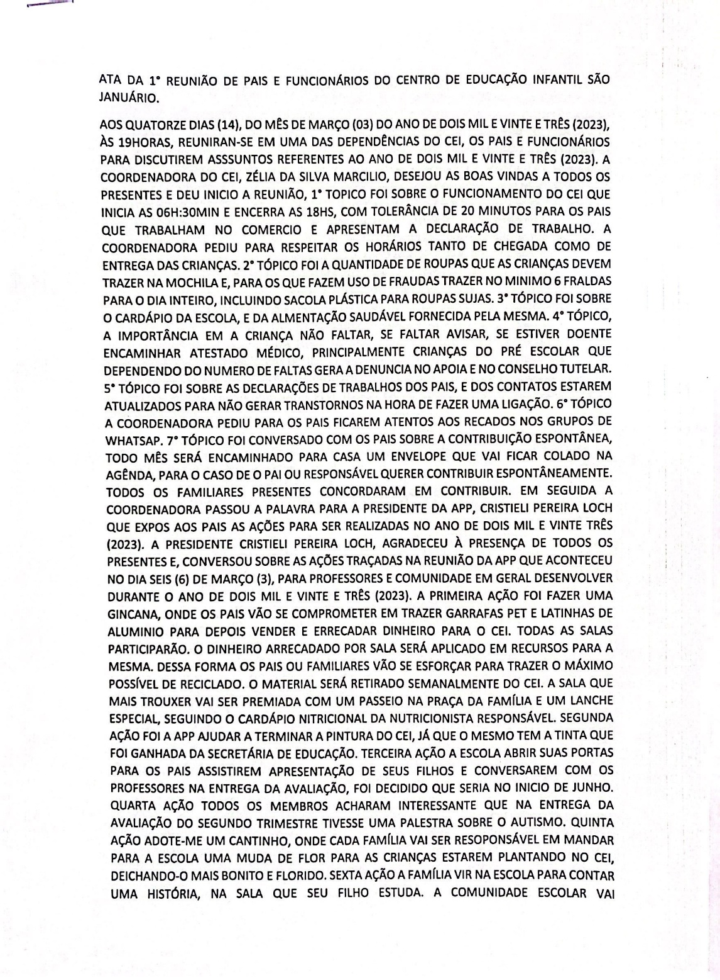
ANEXO III – Ata da 1º Reunião de Pais e Funcionários do Centro de Educação Infantil São Januário

